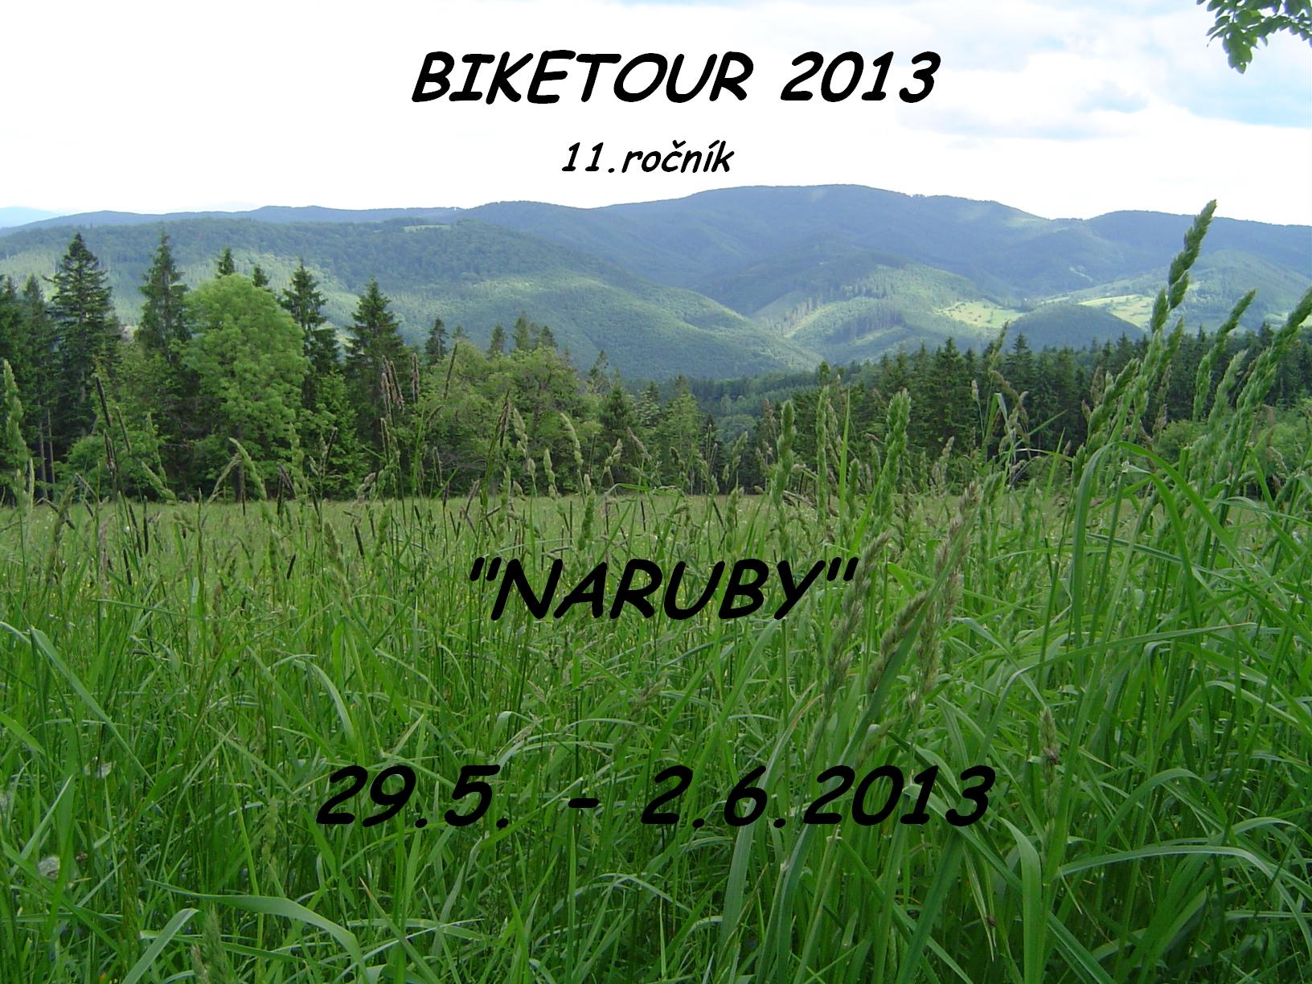

Ahoj bikeři !
11. ročník našeho BIKETOURU bude ve znamení velké změny. Rozhodl jsem se celou trasu po deseti letech „otočit“ a projet nám známé sjezdy směrem nahoru a výjezdy směrem dolů. Samozřejmě že i trasy doznaly menších změn. Musel jsem s ohledem na rozložení první a poslední etapy trochu přeplánovat místa ubytování. Vrátíme se po delší době opět na Bystřičku a nově budeme poslední noc trávit na Kasárnách. Oblíbený Třeštík tentokrát vynecháme. Letošní ročník bude patřit svou délkou přes 300 km mezi nejdelší v celé historii BIKETOURU.
Věřím, že letošní BIKETOUR se Vám bude moc líbit a pokud trochu konečně pomůže i počasí věřte, že nebude mít chybu!
Těším se moc na Vás i na celý BIKETOUR 2013! Dan



1.den – Horní Lideč - Troják - 62 km

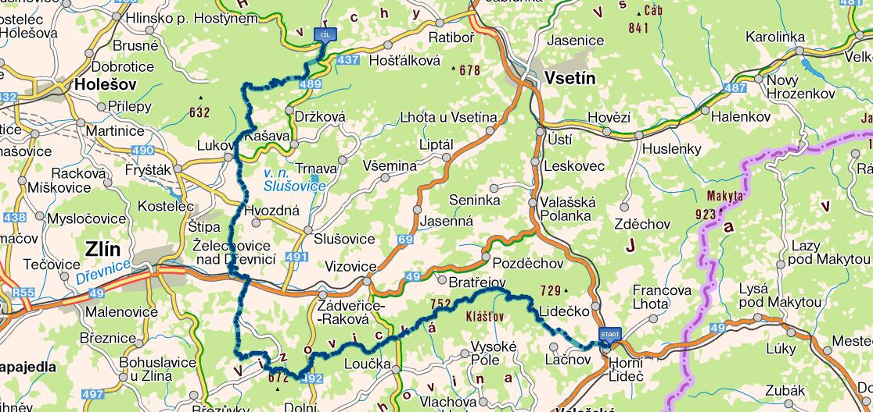

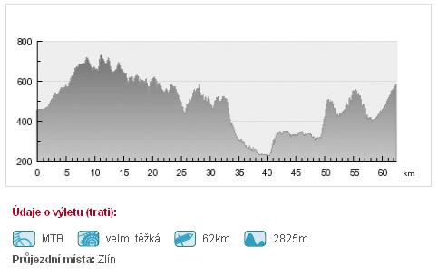

odkaz na trasu - http://www.cykloserver.cz/f/36f5111019/

První den tedy vyrazíme směrem, odkud jsme se každý rok poslední den vraceli, tedy přes Lačnov na Vařákovy paseky. Hřebenovku Vizovických vrchů si tentokrát projedeme až nad Provodov pod Slavický kopec, odkud sjedeme do údolí Želechovic. Po obědě budeme pokračovat do Hostýnských vrchů směr Lukov, Vlčková až na Troják.
Oběd: Želechovice u Zlína
http://www.natrojaku.cz

2.den – Troják - Bystřička - 62 km

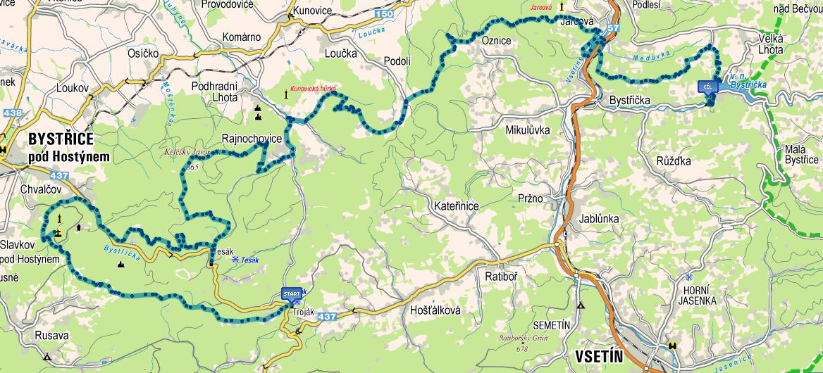

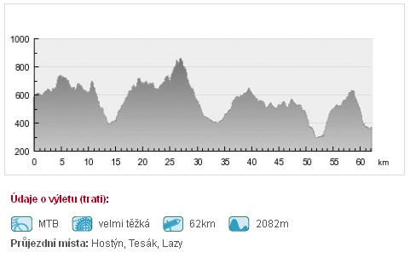

odkaz na trasu - http://www.cykloserver.cz/f/c9b3110517/

Druhý den si vychutnáme nejhezčí ale také nejnáročnější místa Hostýnků a až na krátké úseky pojedeme výhradně terénem. Vyrazíme po hřebenovce na Klapinov a dál na sv.Hostýn (734 m.n.m.). Po kamenitém sjezdu do Chvalčova nás bude čekat náročné „Drásalovské“ 5-ti kilometrové stoupání na Tesák. Tady se trochu občerstvíme před nejnáročnějším stoupáním druhého dne na Kelčský Javorník (865 m.n.m.). Težkým kamenitým sjezdem se pak dostaneme do Rajnochovic. Po obědě na kolibě budeme pokračovat výjezdem na Lazy a dál po hřebenu až nad Jarcovou a sjedeme do Brňova. Odtud se budeme muset dostat těžkým výjezdem na Malou Lhotu a den zakončíme sjezdem na Bystřičku.
Oběd: Rajnochovice
http://bystricka.cz/obzor/

3.den – Bystřička - Morávka - 82 km

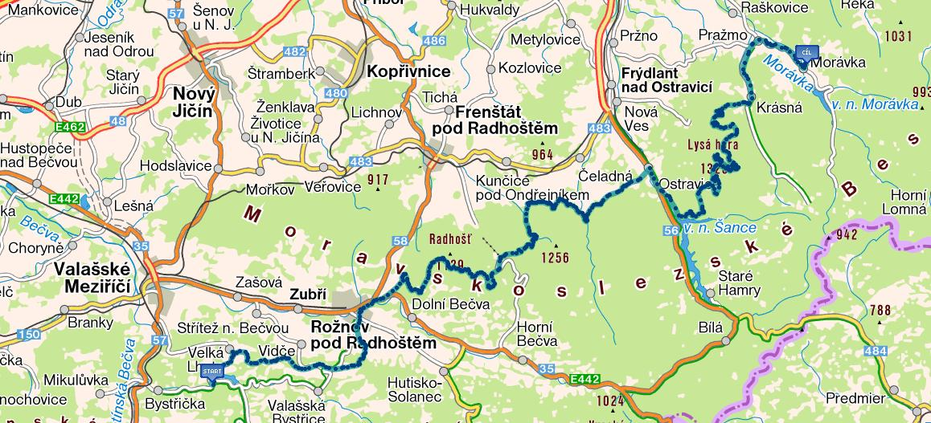

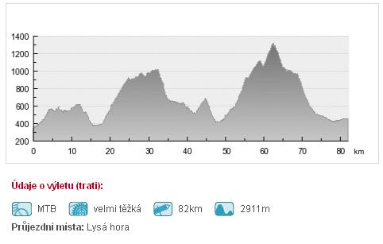

odkaz na trasu - http://www.cykloserver.cz/f/22df110513/

Třetí den bude nejdelším a také nejtěžším už i proto, že překonáme bezmála 3000m převýšení! Po výšlapu nad Bystřičku a sjezdu do Rožnova pod Radhoštěm nás prověří 12 km stoupání na Pustevny kolem chaty MIR. Tady poobědváme a dlouhých sjezdem objedeme masiv Kněhyně až do Čeladné. Vrchol Smrku také objedeme po úboční asfaltové cestě do Ostravice, abychom měli dostatek sil na 15km dlouhé stoupání na Lysou Horu (1323 m.n.m.). Bude nás čekat převýšení 900m! Pravděpodobně až v pozdních odpoledních hodinách se zchladíme v Šantánu na vrcholu a odměnou nám bude už pouze 10km sjezd do Krásné a dalších 10km údolím na Morávku. Přesto, že bude tato etapa dlouhá a náročná, povede většinou po zpevněných a širokých Beskydských cestách a neměl by být problém ji zdolat i za horšího – vlhkého počasí.
Oběd: Pustevny
http://www.abbungalovy.com/

4.den – Morávka - Kasárna – 58 km

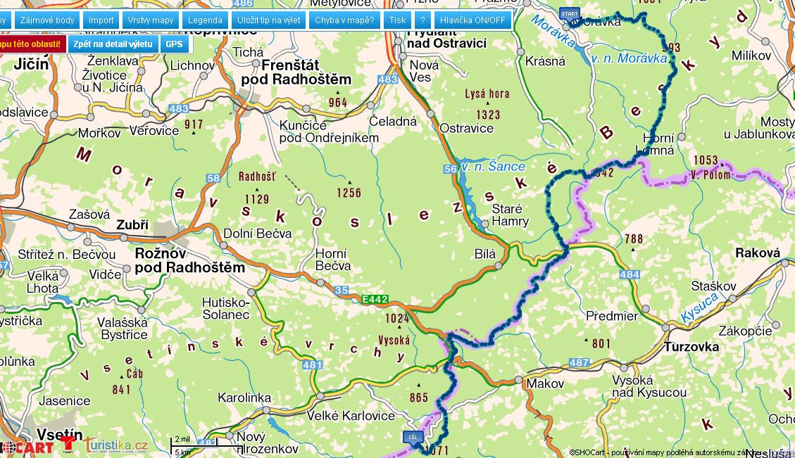

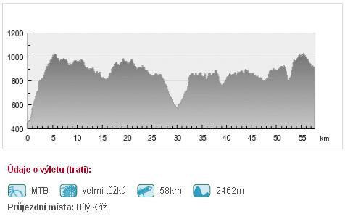

odkaz na trasu - http://www.cykloserver.cz/f/5d03110508/

Ani čtvrtý den moc nepolevíme v obtížnosti a bude nás čekat byť kratší, ale velmi členitá terénní etapa na Kasárna. První zastávkou bude známá chata Slavíč (900 m.n.m.), odkud se po hřebenu dostaneme až na Bílý Kříž. Dále se vydáme po hřebenu na Švarnou Hanku, kde odbočíme a sjedeme do údolí Černé Ostravice (známý Jendův brod) a vystoupáme na Konečnou. Těžkým hřebenem po červené značce dorazíme až na Bumbálku a k partyzánovi. Poslední úsek nebude vůbec jednoduchý, musíme překonat Lemešnou (950 m.n.m.) a náročným hřebenem dorazit na Kasárna (920 m.n.m.) na chatu Bačkárka.
Oběd: Bílý Kříž
http://www.backarka.cz/

5.den – Kasárna – Horní Lideč – 37 km

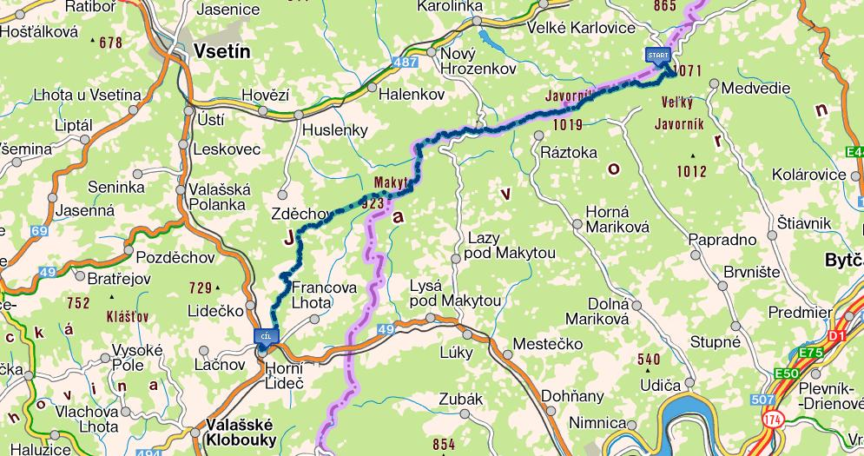

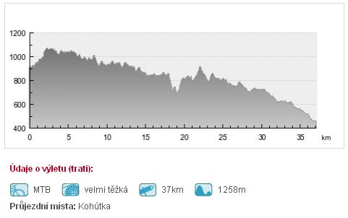

odkaz na trasu - http://www.cykloserver.cz/f/9a58110501/

Už podle profilu je jasné, že poslední etapa bude o sjezdech. Z Kasáren vyrazíme po hřebenu Javorníků přes Velký a Malý Javorník na Kohútku. Tady lehce pojíme a po hřebenu dojedeme až na Krkostěnu. Z ní si poprvé vychutnáme sjezd do Papajského sedla. Obtížným místem bude zdolat Papajské sedlo směrem na Makytu. Za Makytou ale už pojedeme po hřebenu nad Valašskou Senicí až k poslednímu místu občerstvení na Pulčíny u Vilíka. Sjezdem do Horní Lidče pak zakončíme celý 11.ročník BIKETOURU 2013.
Oběd: Kohútka

Celkem tedy 301 km a 10500 m převýšení !

